ЗМІСТ
інформація
Христина Горстка:
«Коли вкладаєш душу у вирощування, тобі хочеться отримати
й максимальну віддачу» 12
«Агро-2019» — більше, ніж агровиставка 18
З «Байєр» — і спека не першкода! 32
Всеукраїнський агроквіз
від компанії «Август-Україна» 36
Знання — це сила! 38
«Майстерня Аграрія» —
15 років із поглядом у майбутнє! 44
Клуб новаторів агробізнесу —
зустріч експертів 46
АГРОМЕНЕДЖМЕНТ
Успіх і партнерство крокують разом! 48
РОСЛИННИЦТВО
Agrosfera — територія професійного захисту 53
«Агроплатформа LIMAGRAIN і FMC» —
новий рівень інноваційності та досконалості 54
Особливості росту кукурудзи в літній період 58
ТОВ «Агро-Форте»:
якість у кожній насінині 62
Скарбничка практичних рішень.
Унікальний досвід триває 64
BASF — новий гравець
на ринку насіння ріпаку 66
Помилки в застосуванні
азотних добрив 68
Порівняльна оцінка ефективності
твердих та рідких комплексних добрив 72
Кукурудза: секрети американського успіху 76
Від хімії — до органіки! 78
«Сингента» змінює підходи
до ведення аграрного виробництва 80
Екологічні проблеми зрошуваних земель 82
ЗАХИСТ РОСЛИН
Професійний захист насіння зернових 86
Нова хвороба на зернових культурах України 88
Найпоширеніші шкідники кукурудзяного поля та контроль їхньої чисельності 90
Десикація посівів
пшениці перед жнивами 98
Фундамент урожайності ріпаку
закладається з осені 106
Захищаємо посіви ріпака озимого
разом із компанією иКЯАУІТ 108
Лускокрилі мігранти 112
Захист виноградників від шкідників і хвороб у літній період 115
МАШИНИ ТА ОБЛАДНАННЯ
Експерт-тест: Зернозбиральні комбайни: просто натисни на кнопку 150
Самохідні обприскувачі:
порівняння конструкційних характеристик 154
Супутники для фермерів:
чому аграріям України потрібні дані з орбіти 160
Перші тонни нового врожаю.
Перші гектари нового БоЛег’а 164
Зворотне ущільнення ґрунту,
або Який коток — саме для вашого поля 166
Системи крапельного зрошення:
технології, тенденції, використання 170
«Попереджений — значить озброєний», або
Вимоги до приймання і заготівлі
насіння соняшнику 176
Використання ультразвукових коливань
для сушіння насіння агрокультур 180
ЕКОНОМІКА
Агрокластерна модель — найефективніша 182
Grain Ukraine 2019:
будемо із зерном та грошима,
якщо зможемо його вивезти 184
АГРОНОМІЧНИЙ ЗОШИТ
Цукрова кукурудза
з солодкими качанами 122
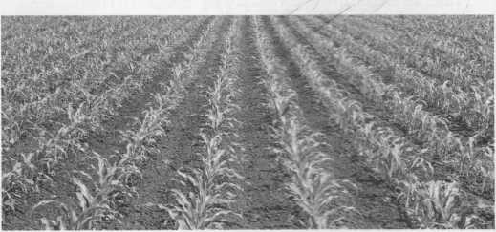

МАШИНИ ТА ОБЛАДНАННЯ

Експерт-тест
Зернозбиральні комбайни: просто натисни на кнопку
Підвищення технічної продуктивності та ефективності, бережне ставлення до техніки, економна її експлуатація і ще багато техніко-техно- логічних показників, на які впливає так званий людський фактор, — це досить актуальні питання сьогодення.
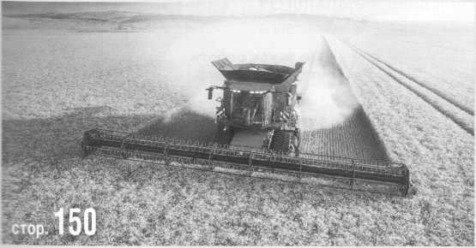
Найпоширеніші шкідники
кукурудзяного поля
та контроль їхньої
чисельності
Шкідники кукурудзи є одним із головних
чинників втрати врожайності культури.
Адже вони присутні на посівах
упродовж усього періоду її вирощування
і пошкоджують рослини в усі фази
розвитку — від насіння в ґрунті до зерна під час зберігання,
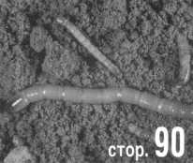
ЗБЕРІГАННЯ ТА ПЕРЕРОБКА
Установки для очищення насіння олійних культур
Христина Горстка: «Коли вкладаєш душу у вирощування, тобі хочеться отримати й максимальну віддачу»
Ця молода красива дівчина гордо називає себе донькою фермера. їхнє господарство «Геліос-1», що розташоване поблизу Каховки на Херсонщині, два роки займається вирощуванням червоної квасолі, а торік стало навіть лідером за її врожайністю.
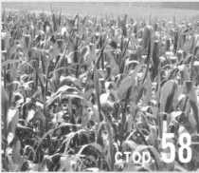
Особливості росту
кукурудзи в літній період
Літні місяці характеризуються жорсткою посухою,
яка нерідко припадає на фазу наливу зерна ярих зернових культур (у
червні-липні) і спричиняє зменшення їхнього врожаю. Незважаючи на про-
холодну погоду в квітні та дощі на початку травня, сівбу кукурудзи 2019
року провели успішно, отримали дружні сходи, а далі прийшло літо...

РОСЛИННИЦТВО
поширення в практиці
ціння насіння набули конвективні
які використовують у тех-
нологічному процесі роботи повітряні
потоки з температурою нагріву
60,..70°С.
стор,
Холодок лікарський,
або спаржа 126
БІЗНЕС: ДЕНЬ ЗА ДНЕМ
Особливості вирощування
тепличних огірків і томатів 131
НІШЕВІ КУЛЬТУРИ
Фенхель звичайний 135
ОВОЧЕВЕ ЗДОРОВ’Я
Хвороби селери та заходи для обмеження
їхнього поширення 138
Захист баштанних культур —
запорука якісного врожаю 142
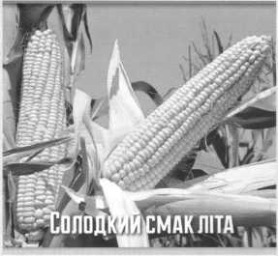
штат
Журнал

ПюпбзйшЯ
представляє:
стор.

www.facebook.com/ovoschevodstvo

1 |  | Екологічні проблеми зрошуваних земель / С. Балюк, О. Носоненко, М. Захарова, Л. Воротинцева // Пропозиція. – 2019. – №7. – С. 82-84.  Висвітлення можливих шляхів трансформації еколого-агромеліоративного стану грунтів у овочевих сівозмінах за зрошення водою різної якості.
2 |  | Козак, Г. Холодок лікарський, або спаржа / Г. Козак // Пропозиція. – 2019. – №7. – С. 126-130.  Останніми роками в Україні стрімко розвивається ринок нішевих культур. Одна з них - улюблениця європейців - спаржа.
3 |  | Козак, Г. Цукрова кукурудза з солодкими качанами / Г. Козак // Пропозиція. – 2019. – №7. – С. 122-125.  Про власний досвід вирощування цукрової кукурудзи розповідає Іван Погрібний, головний агроном Іллінецького державного аграрного коледжу.
4 |  | Крамарьов, С. Порівняльна оцінка ефективності твердих та рідких комплексних добрів / С. Крамарьов, Л. Бандура, О. Крамарьов // Пропозиція. – 2019. – №7. – С. 72-75.  У статті розглянута вітчизняна та світова практика ведення сільського господарства.
5 |  | Марков, І. Хвороби селери та заходи для обмеження їхнього поширення / І. Марков // Пропозиція. – 2019. – №7. – С. 138-141.  Наведено діагностичні ознаки найбільш поширених і шкідливих хвороб.
6 |  | Мельничук, Ф. Захист баштанних культур - запорука якісного врожаю / Ф. Мельничук, О. Гордієнко, С. Алєксєєва // Пропозиція. – 2019. – №7. – С. 142-145.  Шкідники. Заходи захисту проти фітофагів. Хвороби. Заходи захисту проти бур'янів.
7 |  | Орлов, О. Помилки в застосування азотних добрив / О. Орлов // Пропозиція. – 2019. – №7. – С. 68-71.  У статті розглянуто, як найефективніше застосовувати азот, що таке волатилізація азоту та яким чином можна уникнути помилок під час унесення азотних добрив.
8 |  | Позняк, О. Фенхель звичайний / О. Позняк // Пропозиція. – 2019. – №7. – С. 135-137.  Ботанічна характеристика та біологічні особливості. Використання. Агротехнологія вирощування.
9 |  | Полянчиков, С. Кукурудза: секрети американського успіху / С. Полянчиков, І. Логінова, О. Капітанська // Пропозиція. – 2019. – №7. – С. 76-77.  США є світовим лідером із урожайності кукурудзи: саме у цій країні ставляться світові рекорди.
10 |  | Сторчоус, І. Десикація посівів пшениці перед жнивами / І. Сторчоус // Пропозиція. – 2019. – №7. – С. 98-105.  Десикація підсушуватиме, а також прискорюватиме дозрівання пшениці, після цього заходу зібрана продукція краще й довше зберігатиметься.
11 |  | Стригун, О. Найпоширеніші шкідники кукурудзяного поля та контроль їхньої чисельності / О. Стригун, Ю. Ляска // Пропозиція. – 2019. – №7. – С. 90-96.  Шкідники кукурудзи є однім із головних чинників втрати врожайності культури.
12 |  | Туренко, В. Нова хвороба на зернових культурах України / В. Туренко, С. Чоні // Пропозиція. – 2019. – №7. – С. 88-89.  Розвиток хвороб, які довгий час не спостерігалися в посівах озимих зернових культур на території України: снігова пліснява і тифульоз.
13 |  | Федоренко, В. Захист виноградників від шкідників і хвороб у літній період / В. Федоренко // Пропозиція. – 2019. – №7. – С. 115-118.  Комплекс агротехнічних заходів обмеження поширення та розвитку найбільш небезпечних шкідників і збудників хвороб.
14 |  | Чернобай, Л. Особливості росту кукурудзи в літній період / Л. Чернобай // Пропозиція. – 2019. – №7. – С. 58-61.  Літні місяці характеризуються жорсткою посухою, яка нерідко припадає на фазу наливу зерна ярих зернових культур і спричиняє зменшення їхнього врожаю.
15 |  | Федоренко, В. Лусокрилі мігранти : [метелекі] / В. федоренко // Пропозиція. – 2019. – №7. – С. 112-114.  На початку літа поточного року в багатьох регіонах України справжній переполох спричинила масова поява величезних зграй яскравих помаранчевих метеликів.
16 |  | Ріпак: завжди прибуткова культура : Спецвипуск журн. Пропозиція. – 46 с.  Кільк. прим.: 1 (Корпус 1, вул. Шевченка,95)  Спецвипуск присвячено питанням виробництва, ринку, обробці ріпаку

